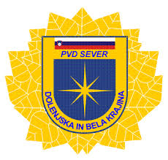
PVD SEVER DBK, Odbor Črnomelj
vabi na
Slovesnost ob 35 letnici »Akcije SKALA«
in
»Pohod spomina SEVER 1989 – 1991«

Datum dogodka: 23. 5. 2026
Zbirno mesto: Parkirišče pri kulturnem domu Semič ob 08.30 uri
Kraj slovesnosti: Štefanov Trg (pred stavbo Občine Semič) ob 09.00

Trasa pohoda: Semič – Zgornje Gorenjce 18
S pohodom bomo nadaljevali po zaključeni slovesnosti. Trasa pohoda je lahka in primerna za vse, dolžina 5 km.
Zaključek: druženje udeležencev ob dobri hrani v okrepčevalnici Pod staro lipo.
Prispevek udeležencev 15 € (okrepčilo, pečen odojek in pijača na cilju).

Vabljena gosta: Županja občine Semič ga. Polona Kambič
Predsednik OZVVS Bela krajina g. Martin Henigsman

Trasa pohoda je speljana večinoma po stranskih poteh. Med potjo bomo obiskali nekatera spominska obeležja in spoznali naravne lepote kraja.

Organiziran bo prevoz po osebna vozila, ki jih parkiramo na zbornem mestu.
Vabljeni!

Valentin Kuhar
predsednik odbora Črnomelj

